

**Солтүстік Қазақстан облысы Мамлют ауданының білім беру мекемелеріндегі мектепке дейінгі тәрбие мен оқытуға мемлекеттік білім беру тапсырысын, жан басына шаққандағы қаржыландыру және ата-ананың ақы төлеу мөлшерін бекіту туралы**

***Күшін жойған***

Солтүстік Қазақстан облысы Мамлют ауданы әкімдігінің 2014 жылғы 17 қарашадағы N 394 қаулысы. Солтүстік Қазақстан облысының Әділет департаментінде 2014 жылғы 31 желтоқсанда N 3039 болып тіркелді. Күші жойылды – Солтүстік Қазақстан облысы Мамлют ауданы әкімдігінің 2015 жылғы 4 маусымдағы N 158 қаулысымен

      Ескерту. Күші жойылды – Солтүстік Қазақстан облысы Мамлют ауданы әкімдігінің 04.06.2015 N 158 қаулысымен (қол қойылған күннен бастап қолданысқа енгізіледі).  
      "Білім туралы" Қазақстан Республикасының 2007 жылғы 27 шілдедегі Заңының 6-бабы, 4-тармағы 8-1) тармақшасына сәйкес Солтүстік Қазақстан облысы Мамлют ауданының әкімдігі **ҚАУЛЫ ЕТЕДІ**:  
      1. Солтүстік Қазақстан облысы Мамлют ауданының білім беру мекемелеріндегі мектепке дейінгі тәрбие мен оқытуға мемлекеттік білім беру тапсырысы, жан басына шаққандағы қаржыландыру және ата-ананың ақы төлеу мөлшері осы қаулының қосымшасына сәйкес бекітілсін.  
      2. Осы қаулының орындалуын бақылау Солтүстік Қазақстан облысы Мамлют ауданы әкімінің орынбасары Д.А. Могуноваға жүктелсін.  
      3. Осы қаулы алғашқы ресми жарияланған күнінен бастап күнтізбелік он күн өткеннен кейін қолданысқа енгізіледі.

|  |  |
| --- | --- |
| *Аудан әкімі* | *Е. Бекшенов* |

|  |  |
| --- | --- |
|  | Солтүстік Қазақстан облысы Мамлют ауданы әкімдігінің 2014 жылғы 17 қарашадағы № 394 қаулысына қосымша |

**Солтүстік Қазақстан облысы Мамлют ауданының білім беру мекемелеріндегі мектепке дейінгі тәрбие мен білім оқытуға мемлекеттік білім беру тапсырысы, жан басына шаққандағы қаржыландыру және ата-ананың ақы төлеу мөлшері**

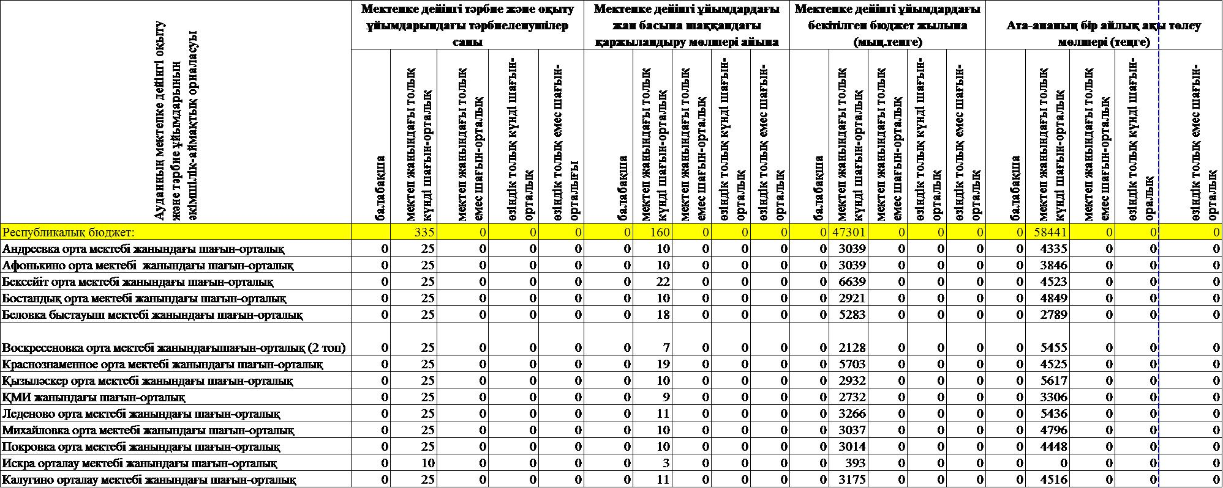

      кестенің жалғасы

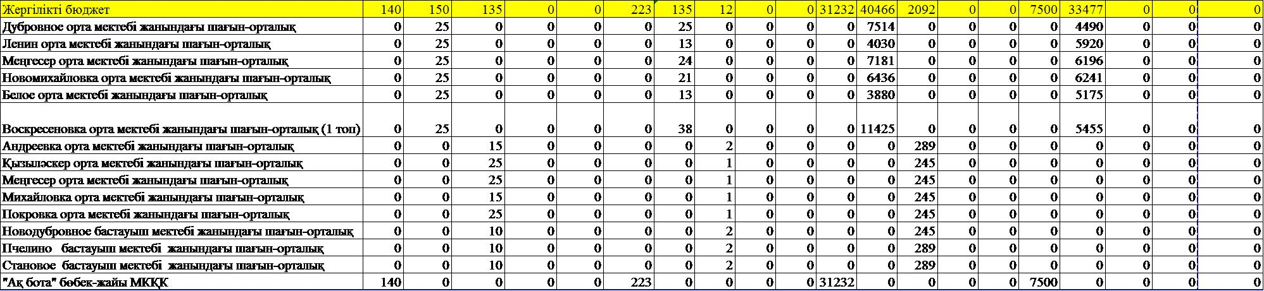

© 2012. Қазақстан Республикасы Әділет министрлігінің «Қазақстан Республикасының Заңнама және құқықтық ақпарат институты» ШЖҚ РМК